

**"Алдын ала міндетті медициналық қарап-тексеруден өту" мемлекеттік көрсетілетін қызмет регламентін бекіту туралы**

***Күшін жойған***

Шығыс Қазақстан облысы әкімдігінің 2018 жылғы 9 қаңтардағы № 3 қаулысы. Шығыс Қазақстан облысының Әділет департаментінде 2018 жылғы 30 қаңтарда № 5472 болып тіркелді. Күші жойылды - Шығыс Қазақстан облысы әкімдігінің 2020 жылғы 24 сәуірдегі № 136 қаулысымен

      Ескерту. Күші жойылды - Шығыс Қазақстан облысы әкімдігінің 24.04.2020 № 136 қаулысымен (алғашқы ресми жарияланған күнінен кейін күнтізбелік он күн өткен соң қолданысқа енгізіледі).  
      РҚАО-ның ескертпесі.  
      Құжаттың мәтінінде түпнұсқаның пунктуациясы мен орфографиясы сақталған.

      "Қазақстан Республикасында жергілікті мемлекеттік басқару және өзін-өзі басқару туралы" 2001 жылғы 23 қантардағы Қазақстан Республикасы Заңының 27-бабының 2-тармағына, "Мемлекеттік көрсетілетін қызметтер туралы" 2013 жылғы 15 сәуірдегі Қазақстан Республикасы Заңының 16-бабының 3-тармағына, "Денсаулық сақтау саласындағы мемлекеттік қызметтер стандарттарын бекіту туралы" Қазақстан Республикасы Денсаулық сақтау және әлеуметтік даму министрінің 2015 жылғы 27 сәуірдегі № 272 бұйрығына өзгеріс мен толықтыру енгізу туралы" Қазақстан Республикасы Денсаулық сақтау министрінің 2017 жылғы 11 мамырдағы № 272 (Нормативтік құқықтық актілерді мемлекеттік тіркеу тізімінде тіркелген нөмірі 15273) бұйрығына сәйкес Шығыс Қазақстан облысының әкімдігі ҚАУЛЫ ЕТЕДІ:

      1. Қоса беріліп отырған "Алдын ала міндетті медициналық қарап-тексеруден өту" мемлекеттік көрсетілетін қызмет регламенті бекітілсін.

      2. Облыс әкімінің аппараты, облыстың денсаулық сақтау басқармасы заңнамада белгіленген тәртіппен:

      1) осы қаулының аумақтық әділет органында мемлекеттік тіркелуін;

      2) әкімдіктің осы қаулысы мемлекеттік тіркелген күннен бастап күнтізбелік он күн ішінде оның көшірмелерін қағаз және электрондық түрде қазақ және орыс тілдерінде Қазақстан Республикасы нормативтік құқықтық актілерінің эталондық бақылау банкіне ресми жариялау және енгізу үшін "Республикалық құқықтық ақпарат орталығы" шаруашылық жүргізу құқығындағы республикалық мемлекеттік кәсіпорнына жолдануын;

      3) осы қаулы мемлекеттік тіркелгеннен кейін күнтізбелік он күн ішінде оның көшірмелерінің Шығыс Қазақстан облысы аумағында таралатын мерзімді баспа басылымдарына ресми жариялауға жіберілуін;

      4) осы қаулыны ресми жарияланғаннан кейін Шығыс Қазақстан облысы әкімінің интернет-ресурсында орналастырылуын қамтамасыз етсін.

      3. Осы қаулының орындалуына бақылау облыс әкімінің әлеуметтік сала мәселелері жөніндегі орынбасарына жүктелсін.

      4. Осы қаулы алғашқы ресми жарияланған күннен кейін күнтізбелік он күн өткен соң қолданысқа енгізіледі.

|  |  |
| --- | --- |
| *Шығыс Қазақстан облысының әкімі* | *Д. Ахметов* |

|  |  |
| --- | --- |
|  | Шығыс Қазақстан облысы әкімдігінің 2018 жылғы " 9" қаңтардағы № 3 қаулысымен бекітілген |

**"Алдын ала міндетті медициналық қарап-тексеруден өту" мемлекеттік көрсетілетін қызмет регламенті**

**1. Жалпы ережелер**

      1. "Алдын ала міндетті медициналық қарап-тексеруден өту" мемлекеттік көрсетілетін қызметті (бұдан әрі – мемлекеттік қызмет) Шығыс Қазақстан облысының медицина ұйымдары (бұдан әрі – көрсетілетін қызметті беруші) көрсетеді.

      2. Құжаттарды қабылдау және мемлекеттік қызмет көрсету нәтижесін беруді көрсетілетін қызметті беруші жүзеге асырады.

      Мемлекеттік қызметті көрсету нысаны – қағаз түрінде.

      3. Мемлекеттік қызметті көрсету нәтижесі "Денсаулық сақтау ұйымдарының бастапқы медициналық құжаттар нысандарын бекіту туралы" Қазақстан Республикасы Денсаулық сақтау министрі міндетін атқарушының 2010 жылғы 23 қарашадағы № 907 бұйрығымен (Нормативтік құқықтық актілерді мемлекеттік тіркеу тізімінде 6697 нөмірімен тіркелген) бекітілген № 086/е нысан бойынша көрсетілетін қызметті берушінің медициналық анықтамасы (бұдан әрі – анықтама).

      Анықтама Қазақстан Республикасы Денсаулық сақтау және әлеуметтік даму министрінің "Денсаулық сақтау саласындағы мемлекеттік көрсетілетін қызметтер стандарттарын бекіту туралы" (Нормативтік құқықтық актілері мемлекттік тіркеу тізімінде 11304 нөмірімен тіркелген) 2015 жылғы 27 сәуірдегі № 272 бұйрығымен бекітілген "Алдын ала міндетті медициналық қарап-тексеруден өту" мемлекеттік қызмет стандартында (бұдан әрі – стандарт) қосымшаға сәйкес нысанда беріледі.

      Қөрсетілетін қызметті берушіге тікелей жүгінген кезде қызметті беруші бекіткен дәрігерлердің қабылдау кестесіне сәйкес дәрігерлердің, рентгенологиялық (флюорографиялық) зерттеудің және зертханалық тексерулердің бос уақытын таңдауға мүмкіндік беріледі.

      Мемлекеттік қызметті көрсету нәтижесін беру нысаны: қағаз түрінде.

**2. Мемлекеттiк қызметті көрсету процесінде көрсетілетін қызметті берушiнiң құрылымдық бөлiмшелерiнiң (қызметкерлерiнiң) iс-қимыл тәртібін сипаттау**

      4. Мемлекеттік қызметті көрсету бойынша іс-қимылдарды бастау үшін стандарттың 9 тармағымен көзделген мемлекеттік көрсетілетін қызметті алушының тапсырған құжаттарынегіз болып табылады.

      5. Мемлекеттік қызмет көрсетудің процесіне кіретін әрбір рәсімінің (іс-қимылдары) мазмұны, орындалу ұзақтығы:

      1) көрсетілетін қызметті алушы қызметті берушінің тіркеу орнына жүгінеді, тіркеу орны терапевт-дәрігерге жолдама береді. Орындалу ұзақтығы–5 минут;

      2) терапевт-дәрігер көрсетілетін қызметті алушының медициналық қарап-тексеруін өткізген соң дәрігерлердің қабылдау кестесіне, рентгенологиялық (флюорографиялық) зерттеулер және зертханалық тексерулер кестесіне сәйкес дәрігердің қабылдау күні мен уақытын көрсетіп, талон береді. Орындалу ұзақтығы –15 (он бес) минут;

      3) арнайы мамандар, рентгенологиялық (флюорографиялық) зерттеуден және зертханалық тексерулер кабинеттерінің қызметкерлері көрсетілетін қызметті алушының қарап-тексерулерін және зертханалық тексерулерін өткізеді. Орындалу ұзақтығы – 7 (жеті) сағат;

      4) терапевт-дәрігер арнайы мамандардың қарап-тексерулерінің, рентгенологиялық (флюорографиялық) зерттеудің және зертханалық тексерулердің нәтижелерімен танысып, алдын ала медициналық тексерудің деректерін "Денсаулық сақтау ұйымдарының бастапқы медициналық құжаттар нысандарын бекіту туралы" Қазақстан Республикасы Денсаулық сақтау министрі міндетін атқарушысының 2010 жылғы 23 қарашадағы №907 бұйрығымен (Нормативтік құқықтық актілерді мемлекеттік тіркеу тізімінде 6697 нөмірімен тіркелген) бекітілген 025/е нысанды медициналық картасына енгізеді, көрсетілетін қызметті алушының денсаулығы күйі жөнінде "дені сау" немесе "сауықтыру қажет" деп қорытынды толтырады. Орындалу ұзақтығы – 15 (он бес) минут;

      5) дәрігерлік кеңестік комиссияның төрағасы терапевт-дәрігер жазған нәтижелермен танысып, көрсетілетін қызметті алушының денсаулық күйі атқарылатын жұмысқа сәйкестігі немесе сәйкес келмейтіні туралы анықтама түрінде қорытындыны толтырады, анықтамаға жеке қолын және көрсетілетін қызметті берушінің мөрін қояды, орындалу ұзақтығы – 15 (он бес) минут.

      Мемлекеттік қызметті көрсету мерзімі – көрсетілетін қызметті алушы көрсетілетін қызметті берушіге құжаттарды тапсырған сәттен бастап 1 (бір) жұмыс күні ішінде (Қазақстан Республикасы Еңбек кодексінің 68 бабына сәйкес).

      Көрсетілетін қызметті алушы мемлекеттік қызметтің стандарттарымен көзделген тізбеге сәйкес құжаттардың толық емес пакетін және (немесе) жарамдылық мерзімдері өтіп кеткен құжаттарды тапсырса көрсетілетін қызметті беруші өтініш қабылдаудан бас тартады.

      6. Келесі рәсімдің (іс-қимылды) бастау үшін негіз болып табылатын мемлекеттік қызметті көрсету бойынша рәсімінің (іс-қимыл) нәтижесі:

      Осы регламентің 5-ші тармағында көрсетілген 1-ші іс-қимыл нәтижесі – қызмет алушыға терапевт-дәрігердің қабылдауына берілген жолдама болып табылады, бұл 2-ші іс-қимыл орындау үшін негіз болып табылады;

      Осы регламентің 5-ші тармағында көрсетілген 2-ші іс-қимыл нәтижесі–дәрігерлердің қабылдау күні мен уақыты көрсетілген талон болып табылады, бұл 3-ші іс-қимыл орындау үшін негіз болып табылады.

      Осы регламентің 5-ші тармағында көрсетілген 3-ші іс-қимыл нәтижесі –арнайы мамандар тексерулерінің, рентгенологиялық (флюорографиялық) зерттеуден және зертханалық тексерулердің нәтижесі болып табылады, бұл 4-ші іс-қимыл орындау үшін негіз болып табылады.

      Осы регламентің 5-ші тармағында көрсетілген 4-ші іс-қимыл нәтижесі –қызмет алушының денсаулығының күйі жөнінде "дені сау" немесе "сауықтыру қажет" деп қорытынды рәсімдеу болып табылады, бұл 5-ші іс-қимыл орындау үшін негіз болып табылады.

      Осы регламентің 5-ші тармағында көрсетілген 5-ші іс-қимыл нәтижесі – қызмет алушының денсаулық күйінің атқарылатын жұмысқа сәйкестігі немесе сәйкес келмейтіні туралы анықтама түрінде қорытындының берілуі болып табылады.

**3. Мемлекеттiк қызмет көрсету процесiнде қызмет берушiнiң құрылымдық бөлiмшелерiнiң (қызметкерлерiнiң) өзара іс-қимыл тәртібін сипаттау**

      8. Мемлекеттiк қызмет процесiне қатысатын көрсетілетін қызметті берушінің құрылымдық бөлiмшелерінің (қызметкерлерінің) тiзбесi:

      1) қызмет көрсетушінің тіркеушісі;

      2) терапевт-дәрігер;

      3) арнайы мамандар, рентгенологиялық (флюорографиялық) зерттеу және зертханалық тексерулер кабинеттерінің қызметкерлері;

      4) дәрігерлік кеңестік комиссияның төрағасы.

      9. Мемлекеттiк қызметтi көрсету процесінде жүгіну тәртібінің, рәсімінің (іс-қимыл) реттілігінің, қызметті берушінің құрылымдық бөлімшелерінің (қызметкерлерінің) өзара іс-қимыл тәртібінің сипаттамасы:

      1) көрсетілетін қызметті алушы көрсетілетін қызметті берушінің емханасының тіркеу орнына барады, терапевт-дәрігерге жолдама алады. Орындалу ұзақтығы – 5 (бес) минут;

      2) терапевт-дәрігер қызмет алушының медициналық қарап-тексеруін өткізген соң дәрігерлердің қабылдау кестесіне, рентгенологиялық (флюорографиялық) зерттеулер және зертханалық тексерулер кестесіне сәйкес дәрігерлердің қабылдау күні мен уақытын көрсетіп, талон береді. Орындалу ұзақтығы – 15 (он бес) минут;

      3) арнайы мамандар, рентгенологиялық (флюорографиялық) зерттеуден және зертханалық тексерулер кабинеттерінің мамандары көрсетілетін қызметті алушының тексерулерін және зертханалық тексерулерін өткізеді. Орындалу ұзақтығы – 7 (жеті) сағат;

      4) терапевт-дәрігер арнайы мамандардың қарап-тексерулерінің, рентгенологиялық (флюорографиялық) зерттеудің және зертханалық тексерулердің нәтижелерімен танысқан соң, алдын ала медициналық тексерудің деректерін медициналық картасына енгізеді, көрсетілетін қызметті алушының денсаулығы күйі жөнінде "дені сау" немесе "сауықтыру қажет" деп қорытынды толтырады. Орындалу ұзақтығы – 15 (он бес) минут;

      5) дәрігерлік кеңестік комиссияның төрағасы терапевт-дәрігер жазған нәтижелермен танысқан соң, қызметті алушының денсаулық күйінің атқарылатын жұмысқа сәйкестігі немесе сәйкес еместігі туралы анықтама түріндегі қорытынды толтырады, анықтамаға жеке қолын және көрсетілетін қызметті берушінің мөрін қояды, көрсетілетін қызметті алушыға мемлекттік қызметтің нәтижесін береді. Орындалу ұзақтығы –15 (он бес) минут.

      10. Мемлекеттік қызмет көрсету процесінде рәсімінің (іс-қимыл) реттiлігінің, көрсетілетін қызметті берушінің құрылымдық бөлімшелерінің (қызметкерлерінің) өзара іс-қимылының толық сипаттамасы осы Регламентке берілген қосымшаға сәйкес мемлекеттік қызметті көрсетудің бизнес-процестерінің анықтамалығында көрсетілген. Мемлекеттік қызметті көрсетудің бизнес-процестерінің анықтамалығы "электрондық үкіметтің" веб-порталында, қызметті берушінің интернет-қорында орналастырылған.

|  |  |
| --- | --- |
|  | "Алдын ала міндетті медициналық қарап-тексерулерді өту" мемлекеттік қызмет регламентіне қосымша |

**"Алдын ала міндетті медициналық қарап-тексерулерді өту" мемлекеттік қызмет көрсетудің бизнес-процестерінің анықтамалығы**

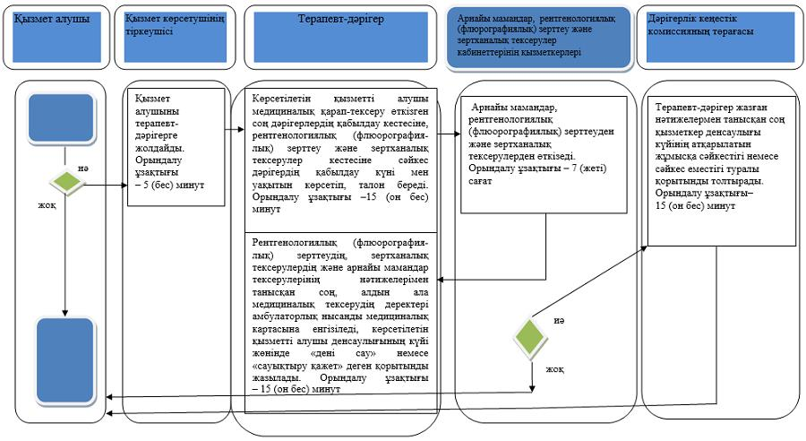

**Шартты белгілер:**

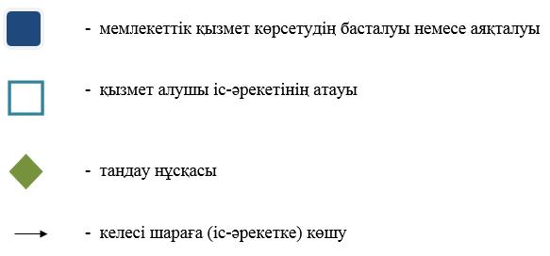

© 2012. Қазақстан Республикасы Әділет министрлігінің «Қазақстан Республикасының Заңнама және құқықтық ақпарат институты» ШЖҚ РМК